Universidad Central del Ecuador
Nombre: Alejandra Parra Curso: Sexto “A” Fecha: 20/11/2019
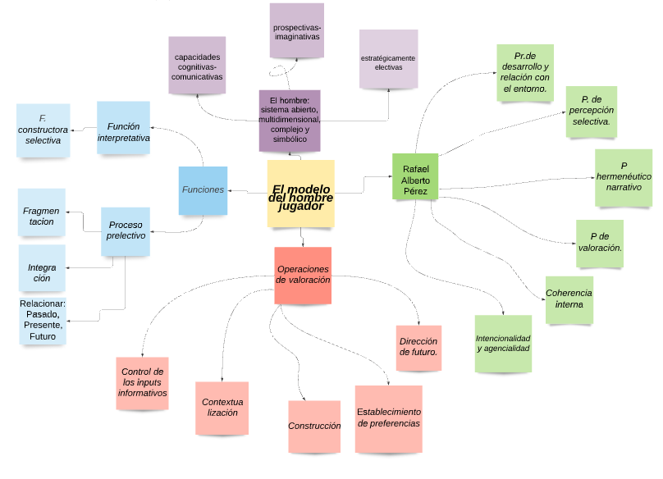
Elaborado por Alejandra Parra https://www.lucidchart.com/invitations/accept/facb6d43-ef79-4bdf-af44-9e035fdf2fa5

